
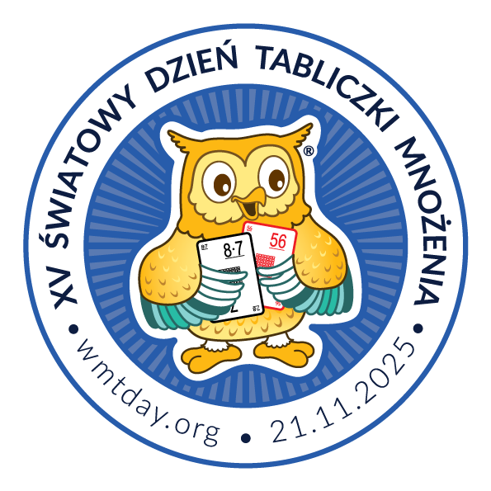

Szanowni Rodzice,

nasza szkoła uczestniczy w akcji XV Światowy Dzień Tabliczki Mnożenia organizowanej
21 listopada 2025 r. pod hasłem:
Młodsi sprawdzają, czy starsi tabliczkę mnożenia znają!
Akcja ma na celu zachęcić wszystkich do przypomnienia sobie tabliczki mnożenia.

21.11.2025. Egzaminy z tabliczki mnożenia:
6·?=54
24:?=8
?:7=6
56=7·?
63:7=?
- Uczeń wybiera los z 5 trudnymi przypadkami mnożenia.
Na przykład:
- Jeżeli poda wszystkie poprawne odpowiedzi, zdobywa tytuł
Eksperta Tabliczki Mnożenia (z ang. MT EXPERT).
- W przypadku pomyłki, choćby raz egzamin jest niezdany. Egzamin można powtórzyć po 1 godzinie.
Zapraszamy do aktywnego uczestniczenia w akcji w gronie rodzinnym!
Więcej informacji: www.wmtday.org.

Z życzeniami miłej i pożytecznej zabawy!

Koordynatorzy:
Ewa Pawłowska
Magdalena Królczyk
Patrycja Bruderek

